第十五章 电流和电路
第1节 两种电荷
知识目标

知识要点 | 课标要求
1．摩擦起电 | 认识摩擦起电现象，会运用摩擦起电的知识解释一些简单的相关现象
2．两种电荷 | 通过实验探究两种电荷及电荷间的作用规律，知道验电器的构造、作用及工作原理，知道电荷量及其单位
3．原子及其结构[来源:Zxxk.Com] | 知道原子及其结构，摩擦起电的原因
4．导体和绝缘体 | 认识导体和绝缘体，了解电荷的定向移动和自由电子

\s\up11()
视频导入
观看动画“怒发冲冠”头发竖起来”视频。http://v.ku6.com/show/HHLn2nOjzxzcwYPiGuEXFA...html

让学生思考头发竖起来的原因是什么？这里面存在着什么奥秘？这节课我们就一块儿来揭开这个谜底！

合作探究
探究点一 摩擦起电，两种电荷
活动1：学生实验，用毛皮摩擦橡胶棒，用丝绸摩擦玻璃棒，分别把棒靠近纸屑，乒乓球等轻小物体，观察现象。
归纳总结：物体具有了吸引轻小物体的性质，我们就说物体带了电，或说物体带了电荷。习惯上把带了电的物体叫作带电体。用摩擦的方法使物体带电叫作摩擦起电。[来源:Zxxk.Com]
我们已经知道了什么叫带电现象，知道了被毛皮摩擦过的橡胶棒和被丝绸摩擦过的玻璃棒都带上了电荷，那么它们带的电荷是否相同呢？
活动2：
实验1：首先将毛皮摩擦过的橡胶棒放在支架上，用另一根被毛皮摩擦过的橡胶棒去靠近它，观察现象．
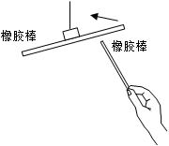
实验2：将被丝绸摩擦过的玻璃棒放在支架上，用另一根被丝绸摩擦过的玻璃棒去靠近它，观察现象．
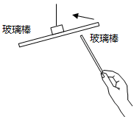
实验3：将被毛皮摩擦过的橡胶棒放在支架上，用被丝绸摩擦过的玻璃棒去靠近它，观察现象．
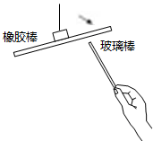
实验4：用手捋散开的塑料包装绳，在捋的次数不断增加的过程中，观察现象．
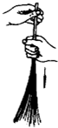

归纳总结：这些事实使人们认识到自然界中只有两种电荷。
（1）正电荷和负电荷
正电荷：指被丝绸摩擦过的玻璃棒所带的电荷，可用“+”表示。
负电荷：指被毛皮摩擦过的橡胶棒所带的电荷，可用“-”表示。
- 电荷间的相互作用：同种电荷互相排斥，异种电荷互相吸引。

活动3：根据上面的学习，出示一个塑料棒，让学生交流、讨论，要想知道我手中的这个塑料棒是否带电，
你有哪些方法来验证？
归纳总结：
检验物体是否带电的方法：
- 利用带电体的性质来判断。
（2）利用电荷间的作用规律来判断。
（3）出示验电器，介绍也可以利用手中的这个工具----验电器来检验。

活动4：演示用被丝绸摩擦过的玻璃棒接触验电器的金属球，观察验电器金属箔片张角的变化，用力多摩擦几下玻璃棒，再去接触验电器的金属球，观察验电器金属箔片张开的角度的变化。换用毛皮摩擦过的橡胶棒，重做上面的实验。让学生分析、讨论现象原因，不同意见的给予补充。
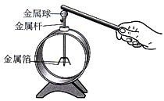
归纳总结：
- 构造：它是由金属球、金属杆、金属箔等几部分组成的。
（2）原理：它利用同种电荷互相排斥的原理。
（3）验电器金属箔片张开的角度不同，反映了带电体传给验电器的电荷的多少不同。
（4）电荷的多少叫电量，电量的单位是库仑，简称库，符号是C。

典例剖析
如图所示，通草球甲、乙相互排斥，甲、丙相互吸引，如果已知甲带正电，那么乙、丙的带电情况是（ ）
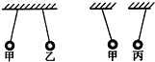
A．乙带负电、丙带正电
B．乙带正电、丙带正电
C．乙带负电、丙带负电或不带电
D．乙带正电、丙带负电或不带电

点拨：排斥的一定带同种电荷，吸引的可能带异种电荷，可能一个带电，一个不带电．根据上面的两个规律进行判断．

活动5：学生自学课本33页到34页的内容，小组之间交流、讨论，完成下列问题：
（1）自己叙述出原子结构；
（2）试着分析出摩擦起电的原因。
归纳总结：
（1）原子结构：
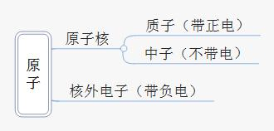
（2）摩擦起电的实质是电荷发生了转移，从一个物体转移到另一个物体，使正、负电荷分开。
[来源:学&科&网]
探究点二 导体和绝缘体
实验1：取两个验电器A和B。用金属杆把A和B连接起来，用毛皮摩擦过的橡胶棒接触验电器A，可以看到A和B的金属箔都张开了。
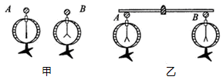
实验2：改用橡胶棒把A和B连接起来，重做上面实验，可以看到只有验电器A的金属箔张开，而B仍然闭合。
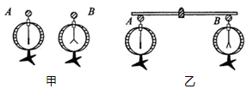
归纳总结：（1）电荷在金属杆中定向移动。
（2）善于导电的物体叫作导体。不善于导电的物体叫作绝缘体。

板书设计
第1节 两种电荷
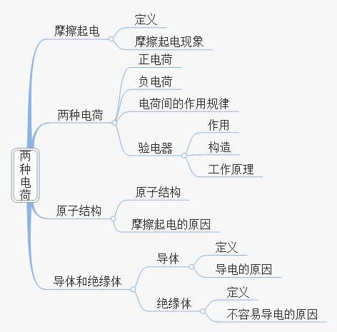
教学反思
两种电荷这一节是电学的初始课，因此上好这一课，对于学好电学有着重要的意义，因为这是学生对电学课的第一印象，所以，它不仅担负着掌握电荷初步知识的任务，还担负着培养激发学生对电学兴趣的任务。基于此，我在设计本课时，尽可能的设计了实验，而且把它设计成探究性试验，目的就是要最大限度的调动学生的积极性，培养学生对电学的兴趣。如果使用验证性试验，可以节省好多时间，但学生的学习兴趣就会大大减弱，因为那样就缺少了神秘感，不利于激发学生的求知欲。本节课的知识内容，虽看似浅显，但知识点多，给人凌乱而繁杂之感。而且由于化学知识滞后，学生对导体和绝缘体导电能力不同的原因理解起来都非常困难。因此课堂容量还是不小的。故在教学中为了突破这一难点，我充分利用小组合作、互帮互助的方法，让所有学生都弄明白。

